D E S P A C H O
Ao Exmo. Sr. Prefeito Municipal

______________________________
(PRESIDENTE)

Em __________________________

INDICAÇÃO N.º:

Reparo no guarda corpo em ponto localizada na rua Maria Eugênia Pereira, altura do 274 – Jd. Itanguá.

CONSIDERANDO que este Vereador foi procurado por munícipe que reclama das condições dos equipamentos de lazer no local acima mencionado. Alega a munícipe que:

“Vereador olha operigo que tá isso aqui. Todo mundo passa aqui na pontinha, criança, pessoua de idade. Tá esse pedaço inteiro sem proteção aqui, qulquer hora alguma criança vai cair aqui”.

CONSIDERANDO que o local é passagem recorrente para crianças, idosos e demais moradores da região;

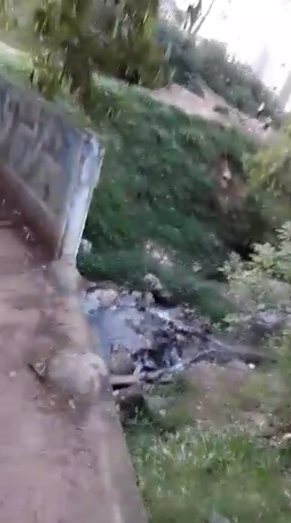

INDICO ao Exmo. Sr. Prefeito Municipal, através do setor competente, a manutenção dos equipamentos no local supramencionado.

Sala das Sessões, 06 de dezembro de 2021.

PÉRICLES RÉGIS
VEREADOR

